Отчет
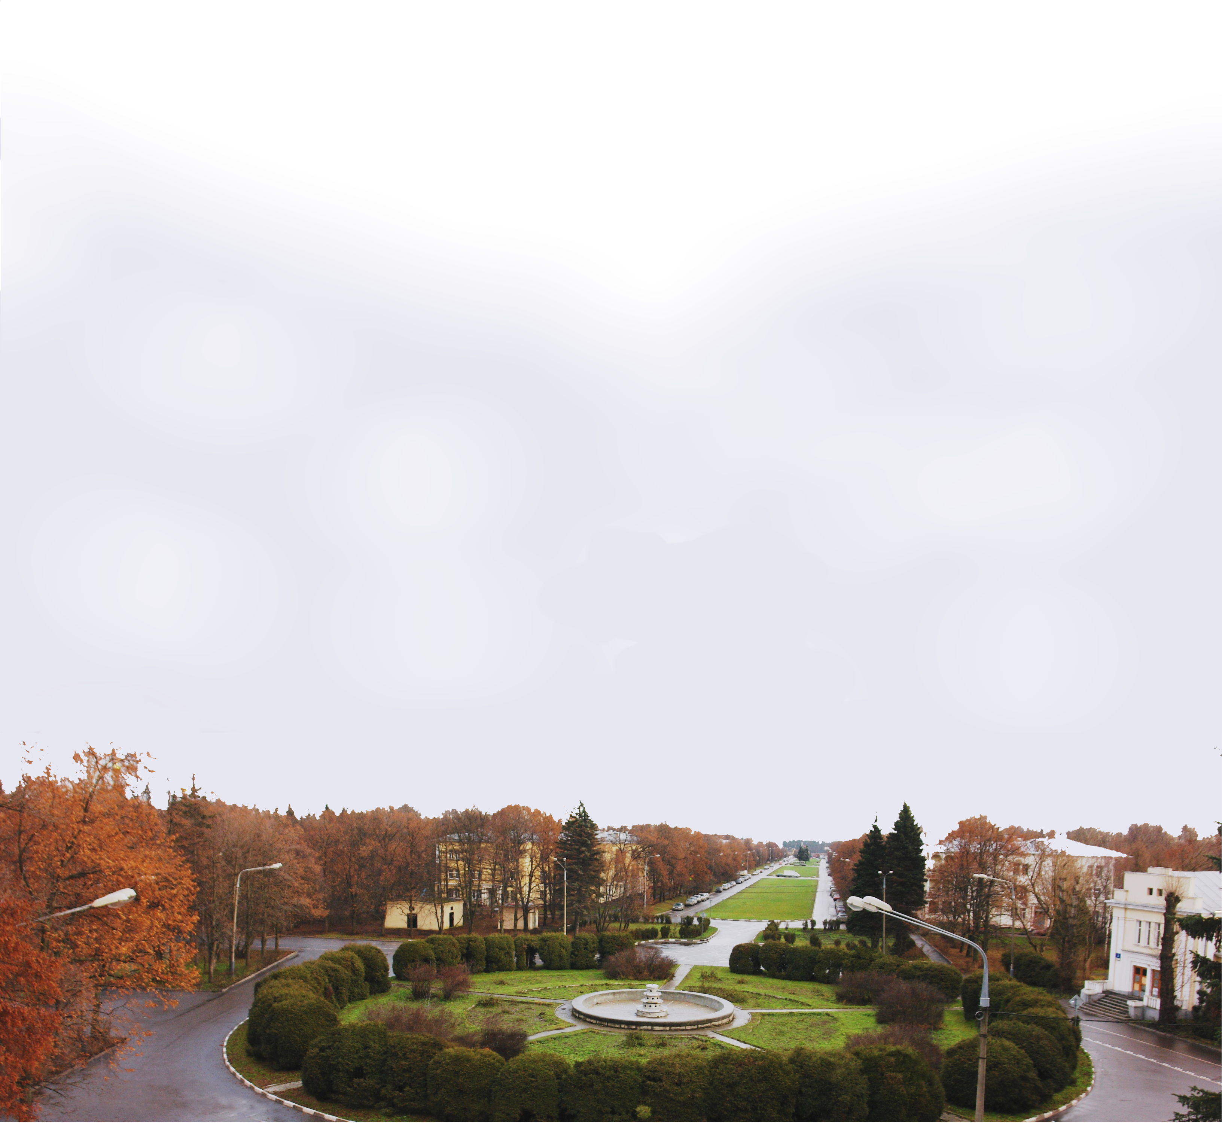
о деятельности главы муниципального округа
и аппарата Совета депутатов
муниципального округа
Восточный
за 2021 год

17 февраля 2022 года

Уважаемые депутаты и жители района!

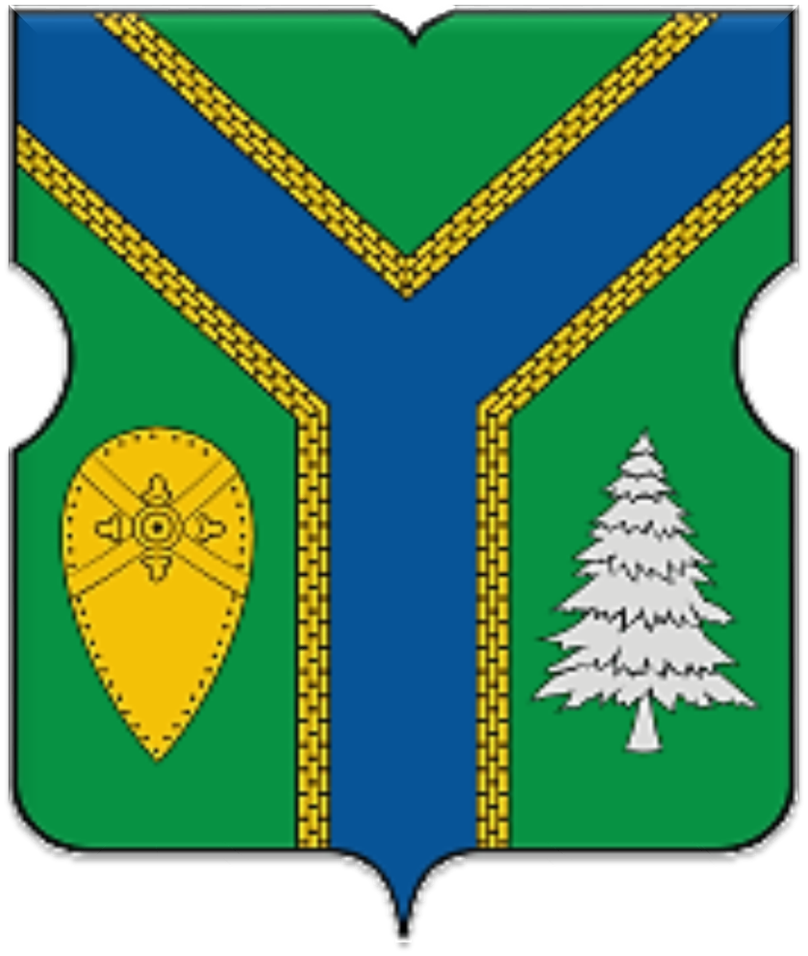
Представляю отчет о своей деятельности и деятельности аппарата Совета депутатов муниципального округа Восточный за 2021 год.
Глава муниципального округа, аппарат Совета депутатов муниципального округа Восточный в городе Москве, осуществляют свои полномочия в строгом соответствии с Конституцией Российской Федерации, руководствуются в своей работе Федеральными законами РФ, Законами города Москвы, Уставом муниципального округа Восточный и иными муниципальными правовыми актами.
Главная задача, поставленная перед Советом депутатов – реализация полномочий, предоставленных Федеральным Законом от 6 октября 2003 года № 131-ФЗ « Об общих принципах организации местного самоуправления в Российской Федерации, Законом города Москвы от 6 ноября 2002 года № 56 «Об организации местного самоуправления в городе Москве», Законом города Москвы № 39 « О наделении органов местного самоуправления муниципальных округов в городе Москве отдельными полномочиями города Москвы».
В соответствии с Уставом муниципального округа Восточный глава муниципального округа является высшим должностным лицом муниципального округа, а также исполняет полномочия Председателя Совета депутатов и руководителя аппарата Совета депутатов на постоянной основе и возглавляет деятельность по осуществлению местного самоуправления на всей территории муниципального округа.
За отчетный период, как глава муниципального округа, в соответствии с полномочиями:
- осуществлял организацию деятельности Совета депутатов;
- вел заседания Совета депутатов;
- издавал в пределах полномочий правовые акты;
- подписывал и обнародовал в порядке, установленном Уставом нормативные и иные правовые акты, принятые Советом депутатов;
- использовал право созыва внеочередного заседания Совета депутатов;
- использовал право вносить проекты решений в Совет депутатов;
- осуществлял контроль за выполнением нормативных правовых актов Совета депутатов;
- представлял муниципальный округ во взаимодействии с органами местного самоуправления других муниципальных округов, органами исполнительной власти, представителями предприятий, учреждений, общественными организациями и гражданами;
- являлся председателем призывной комиссии.
Вместе с тем, основными приоритетами моей работы Главой муниципального округа и депутатом Совета депутатов всегда являлись и являются общение и взаимодействие с гражданами и организациями, проведение с ними совместной работы.

Заседания Совета депутатов и постоянных комиссий
Основная форма деятельности Совета депутатов муниципального округа Восточный, в соответствии с действующим законодательством - проведение заседаний (плановых или внеочередных), результатом которых является принятие решений, информации к сведению.
О дате проведения заседания предварительно сообщается на официальном сайте муниципального округа, с указанием места, даты, времени проведения и проекта повестки дня. На каждом заседании Совета депутатов ведется аудиовидеозапись, с обязательным размещением на официальном сайте в течение трех рабочих дней, для общего доступа к информации.
Решения, нормативные правовые акты, принятые Советом депутатов на заседаниях по результатам голосования, публикуются в печатном издании бюллетень «Московский муниципальный вестник», а также размещаются на официальном сайте, включая сведения о бюджете муниципального округа, отчеты о его исполнении, результаты публичных слушаний.
На заседаниях Совета депутатов имеют право присутствовать жители района, руководители учреждений и организаций района.

За период 2021 года было проведено 13 заседаний Совета депутатов (из них 10 очередных и 3 внеочередных). По рассмотренным вопросам вынесено и исполнено 54 решения. Заседания проводились в соответствии с утвержденным регламентом в рамках повестки дня. Все решения были приняты в соответствии с действующим законодательством РФ, проекты решений проходили антикоррупционную экспертизу, некоторые решения выносились на публичные слушания.
Основные решения Совета депутатов, касались в первою очередь административно-хозяйственной деятельности, бюджетного планирования и исполнения, развития района, заслушана информация и отчеты руководителей городских организаций района о работе за 2020 год.

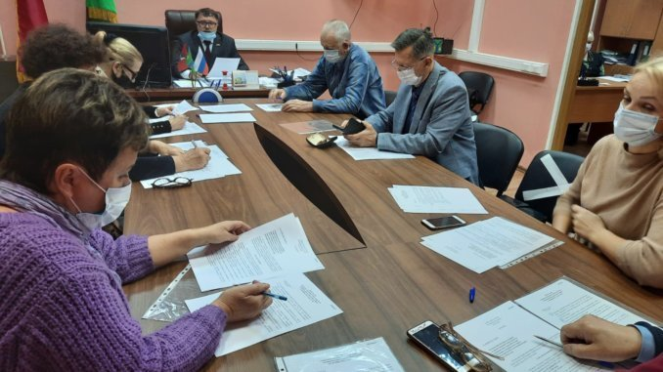Основные вопросы, по которым приняты и исполнены решения в 2021 году:
- о бюджете муниципального округа Восточный на 2022 год и плановый период 2023-2024 годов;
- об утверждении отчета по исполнению бюджета муниципального округа Восточный за 2020 год;
- о внесении изменений и дополнений в Устав муниципального округа Восточный;
- о согласовании адресного перечня объектов озеленения 3-й категории на территории муниципального округа Восточный в осенний период 2021 года;
- согласование денежных средств на оказание материальной помощи льготным категориям граждан в денежном выражении и на приобретение товаров длительного пользования и продовольственных наборов.
- согласование денежных средств на благоустройство дворовых территорий в 2022 году.

В Совете депутатов муниципального округа Восточный созданы 4 профильные постоянные комиссии, для реализации отдельных полномочий города Москвы.
Я являюсь членом комиссии Совета депутатов по развитию муниципального округа и бюджетно-финансовой комиссии, а также активно принимаю участие и в заседаниях двух других комиссий.

Комиссия Совета депутатов по Регламенту, организации работы и контролю состоялась 1 раз для обсуждения и подготовки перечня вопросов к отчету главы управы о результатах деятельности управы района за 2020 год.

В 2021 году бюджетно-финансовая комиссия собиралась 3 (три) раза для подготовки к заседаниям Совета депутатов проекта решения «О бюджете муниципального округа Восточный на 2022 год и плановый период 2023-2024 годов, подготовки проектов решений Совета депутатов «О внесении изменений в решение Совета депутатов муниципального округа Восточный «О бюджете муниципального округа Восточный на 2021 год и плановый период 2022-2023 годов».

В 2021 году было проведено одно заседание комиссии по социально-культурной политике на котором обсуждались вопросы:
- подготовка проекта решения «О проведении дополнительных мероприятий по социально-экономическому развитию района Восточный в 2021 году за счет средств экономии»;
- подготовка проекта решения «О проведении дополнительных мероприятий по социально-экономическому развитию района Восточный в 2022 году».

В 2021 году было проведено одно заседание Комиссии по развитию муниципального округа. На котором рассматривались вопросы по ТСН «Труженник».

За отчетный период состоялось одно объединенное заседание профильных комиссий по вопросам проектно-сметной документации по объектам благоустройства дворовых территорий и безопасности дорожного движения и внесению изменений в решение № 9/6 от 17.12.2020 г. «О согласовании направления средств стимулирования управы района Восточный города Москвы в 2021 году».

Кроме этого на заседаниях Совета депутатов и комиссий обсуждались следующие вопросы:
- комиссионная проверка капитального ремонта многоквартирных домов, проводимых ГБУ «Жилищник района Восточный»;
- контроль за проведением работ по благоустройству дворовых территорий;
- по озеленению территории района;
- по уборке территории;
- по текущему ремонту подъездов многоквартирных домов.

Как глава муниципального округа, в 2021 году я еженедельно совершал обходы домов, в которых проводился капитальный ремонт. В связи с низким, неудовлетворительным качеством работ по капитальному ремонту, неоднократно собирал комиссии с приглашением представителей управы района, ГБУ «Жилищник», на которых обсуждались проблемные вопросы. Работа велась в тесном взаимодействии с жителями дома.

На моем контроле были вопросы:
- мероприятия по безопасности дорожного движения:
а) устройство нерегулируемых пешеходных переходов по ул. 9 Мая д. 7-12
в) устройство пешеходного тротуара ул. Главная вл. 14 – ул. 9 Мая д. 13
- ремонт асфальтобетонного покрытия ул. Главная д. 23
- закупка МАФ для благоустройства территории по адресам: Акулово, д.22 и ул. 9 Мая д. 22;

Бюджет муниципального округа

Вопросы организации и осуществления бюджетного процесса в муниципальном округе Восточный регулируются Бюджетным кодексом Российской Федерации и иными нормативными правовыми актами Российской Федерации, правовыми актами города Москвы, Уставом муниципального округа, Положением о бюджетном процессе в муниципальном округе Восточный.
В области организации бюджетного процесса проведены следующие мероприятия:
- составление ежеквартальных отчетов об исполнении бюджета за 2021 год;
- составление проекта бюджета на 2022 – 2024 гг.
- рассмотрение проекта бюджета на бюджетно-финансовой комиссии Совета депутатов;
- организация и проведение публичных слушаний по проекту бюджета;
- утверждение бюджета.
Информация о ходе исполнения бюджета муниципального округа Восточный за 1 квартал, полугодие и 9 месяцев 2021 года доведена до сведения депутатов и жителей. Помимо подготовки отчетности участникам бюджетного процесса ежеквартально предоставлялись отчеты в налоговые органы, пенсионный фонд, Фонд социального страхования и другие организации.
Своевременно перечислялись средства в различные фонды по налоговым отчислениям, поставщикам товаров, работ и услуг, заработная плата главе муниципального округа, сотрудникам аппарата и поощрения депутатам Совета депутатов муниципального округа Восточный.
Между аппаратом Совета депутатов и КСП города Москвы подписано соглашение по осуществлению внешнего финансового контроля. Все отчеты об исполнении бюджета, а также проект решения Совета депутатов о бюджете муниципального округа на очередной финансовый год и плановый период в обязательном порядке проходят экспертизу в КСП и процедуру публичных слушаний.
Что касается эффективности расходования бюджетных средств, то на постоянной основе проводились электронные конкурсы и запросы котировок для заключения контрактов с поставщиками и исполнителями на выполнение работ, оказание услуг и поставку товаров для нужд Аппарата Совета депутатов.
В 2021 году были своевременно проведены соответствующие электронные аукционы, конкурсы и заключены контракты на предоставление следующих услуг:
- оказание автотранспортных услуг;
- информационное сопровождение деятельности органов местного самоуправления муниципального округа Восточный

Кадровая работа в аппарате Совета депутатов муниципального округа Восточный города Москвы

Все служащие, замещающие должности муниципальной службы в аппарате Совета депутатов муниципального округа Восточный соответствуют квалификационным требованиям, предъявляемым к уровню профессионального образования, профессиональным знаниям и навыкам, необходимым для исполнения должностных обязанностей. Дополнительно, в соответствии с изменяющимися требованиями к муниципальной службе, в соответствии с действующим законодательством Российской Федерации, муниципальные служащие проходят обучение по программам повышения квалификации в соответствии с замещаемыми должностям муниципальной службы.
Штатная численность аппарата Совета депутатов включает в себя 4 штатные единицы. Сведения о муниципальных служащих включаются в Реестр муниципальных служащих муниципального округа Восточный и ежеквартально предоставляются в Департамент территориальных органов исполнительной власти города Москвы.
Все основные и дополнительные государственные гарантии предоставлялись муниципальным служащим в полном объеме в соответствии с федеральным законодательством и законодательством города Москвы.
Своевременно и в полном объеме в Департамент территориальных органов исполнительной власти города Москвы представлялись:
- кадровые квартальные отчеты и кадровый годовой отчет, содержащие сведения о муниципальных служащих аппарата Совета депутатов, о должностях и вакансиях аппарата Совета депутатов, об изменении учетных данных лиц, включенных в реестр муниципальных служащих муниципального округа Восточный;
- информация о ходе реализации мер по противодействию коррупции в органах местного самоуправления за 1,2, 3 и 4 кварталы 2021 года;
- информация о процессе подготовки, переподготовки и повышения квалификации, лиц, замещающих муниципальные должности и должности муниципальной службы, за 1 и 2 полугодие 2021 года;
В установленные сроки всеми муниципальными служащими аппарата Совета депутатов, главой муниципального округа, а также депутатами Совета депутатов представлены сведения о своих доходах и принадлежащем им имуществе, включая данные о супруге и несовершеннолетних детях, а также данные о расходах. Информация размещена на официальном сайте органов местного самоуправления муниципального округа Восточный в сети Интернет.

Конференции и съезды

23 декабря 2021 года я принял участие в XII съезде Ассоциации "Совет муниципальных образований города Москвы", который проходил в городе Зеленоград, где наш муниципальный округ был отмечен с хорошей стороны, мне как главе муниципального округа была вручена благодарность от заместителя руководителя Аппарата Мэра и Правительства Москвы, руководителя Департамента территориальных органов исполнительной власти города Москвы Д.Н. Преснова (приказ Департамента территориальных органов исполнительной власти города Москвы от 21 декабря 2021 года № 93-лс).

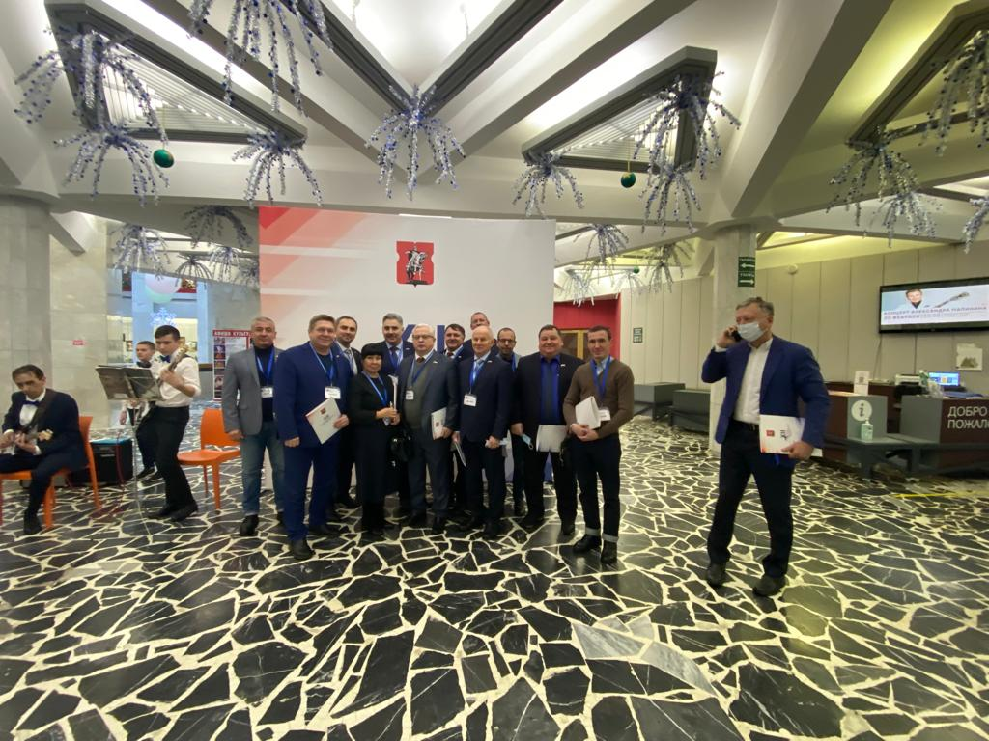

Прием населения.

Как глава муниципального округа в 2021 году, я в повседневном режиме вел прием населения, участвовал во встречах с жителями. В отчетный период ко мне, как к депутату и главе муниципального округа поступило 62 письменных и устных заявлений от жителей и от групп жителей. Основная масса обращений касалась вопросов благоустройства и уборки дворовых территорий, капитального ремонта жилых домов, социальных вопросов, реновации в районе.

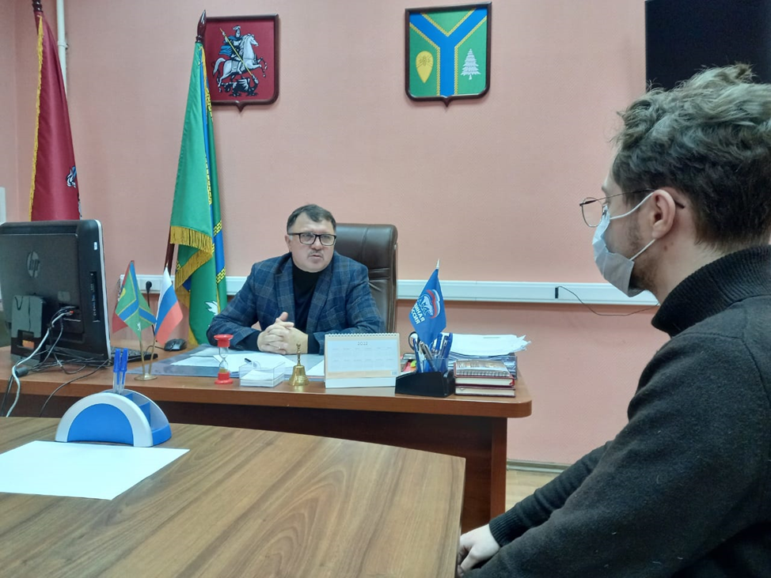

Деятельность аппарата Совета депутатов

Работа Аппарата Совета депутатов направлена на бесперебойность, своевременность и полноту деятельности Совета депутатов муниципального округа Восточный и его организационно-техническое обеспечение заседаний.
В рамках данной работы депутаты в полном объеме обеспечивались проектами документов по вопросам повесток дня, необходимыми информационно-консультативными и справочными материалами, а также им оказывалась помощь в вопросах подготовки проектов нормативно-правовых актов и поправок к ним.
За отчетный период специалистами аппарата организовано 13 очередных и внеочередных заседаний Совета депутатов, оформлено 54 решения.
В соответствии с Законом города Москвы №49 «О Порядке ведения Регистра муниципальных нормативных правовых актов города Москвы» и требованиями Департамента территориальных органов исполнительной власти города Москвы муниципальные нормативные правовые акты своевременно предоставлялись в Регистр муниципальных нормативных правовых актов города Москвы.
Организованы и проведены публичные слушания по обсуждению проектов решений:
- «Об утверждении отчета по исполнению бюджета муниципального округа Восточный за 2020 год»;
- «О бюджете муниципального округа Восточный в городе Москве на 2022 год и плановый период 2023-2024 годов».
Одно из направлений в работе аппарата - осуществление мероприятий по противодействию коррупции. В 2021 году все проекты нормативных правовых актов и принятые нормативные правовые акты направлялись в Измайловскую межрайонную прокуратуру города Москвы для проведения антикоррупционной экспертизы.
Аппарат тесно взаимодействует с Советом муниципальных образований города Москвы, Департаментом территориальных органов исполнительной власти города Москвы, префектурой ВАО города Москвы и другими органами, организациями, учреждениями, общественными объединениями, гражданами по вопросам, входящим в компетенцию Аппарата.
Кроме прочего аппаратом осуществляется:
- информирование жителей о деятельности органов местного самоуправления путем размещения информации на внутренних и уличных стендах;
- ведение официального сайта муниципального округа Восточный;
- ведение регистрации и учета распоряжений аппарата Совета депутатов;
- ведение регистрации служебной документации аппарата Совета депутатов;
- работа с обращениями жителей;
- организация работы по ведению архивного делопроизводства по упорядочению документов постоянного срока хранения и по личному составу и передаче архивных документов на постоянное хранение в Главное архивное управление города Москвы.
Данная работа ведется в соответствии с утвержденными Положением об архиве и Положением о постоянно действующей экспертной комиссии аппарата Совета депутатов муниципального округа Восточный.
Решением Центральной экспертно-проверочной комиссии Главархива Москвы утверждена номенклатура дел муниципального округа Восточный.
В соответствии с Паспортом Архива организации, хранящей управленческую документацию, предоставляемого ежегодно в ГБУ «Центральный государственный архив Москвы» в 2021 году аппарат Совета депутатов муниципального округа Восточный представил сведения о документах и о количестве единиц хранения, включенных в описи, утвержденных и согласованных экспертной комиссией архивного учреждения.
За 2021 год в аппарат Совета депутатов поступило 186 единиц корреспонденции по различной тематике. Вся корреспонденция проходила официальную регистрацию с исполнением в установленные сроки. В различные инстанции отправлено 299 единиц исходящей корреспонденции.
Кроме того, аппарат Совета депутатов осуществляет взаимодействие с правоохранительными органами и Измайловской межрайонной прокуратурой и осуществляет размещение на официальном сайте Совета депутатов направленной данными учреждениями информации для информирования жителей.
Была заказана и обновлена вывеска Совета депутатов, для подготовки документов для проведения заседаний Совета депутатов, а также сдачи документов в Реестр МПА и иные организации закуплено многофункциональное устройство (МФУ).
Также проводятся мероприятия по энергоэффективности. Аппаратом Совета депутатов в 2021 году предоставлена в Министерство экономического развития российской Федерации энергетическая декларация.
Хочу отметить, что муниципальные служащие Аппарата Совета депутатов муниципального округа Восточный в 2021 году приложили все свои силы для обеспечения слаженной работы организации, на высоком профессиональном уровне осуществляли свою работу, оказывали помощь жителям нашего района, вели их приём, отвечали на многочисленные запросы и консультировали по многим вопросам.

Культурно-массовая работа (праздничные,
спортивные и иные зрелищные мероприятия)

В 2021 году как депутат и глава муниципального округа, принимал участие в мероприятиях, таких как:
- праздничное мероприятие «Масленица»
- досуговые мероприятия в ГБОУ «Школа №1748» по различным направлениям искусства и творчества;
- Кадетский бал в школе №1748 «Вертикаль» в рамках патриотического воспитания молодежи; 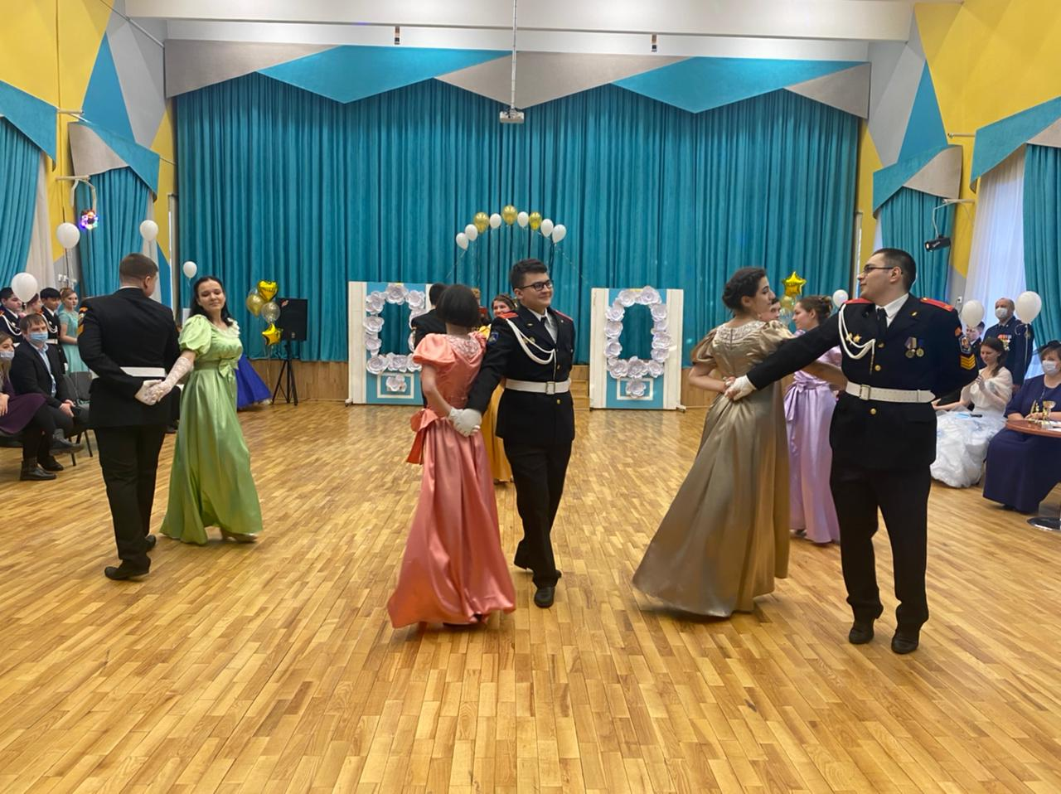
- торжественные мероприятия, посвященные Дню знаний, Дню матери;
- митинг посвященный легендарному Параду на Красной Площади 1941 года
- мемориальная акция «Свеча памяти» посвященной Битве под Москвой;

- спортивное мероприятие «Новогодняя лыжня Восточного»;

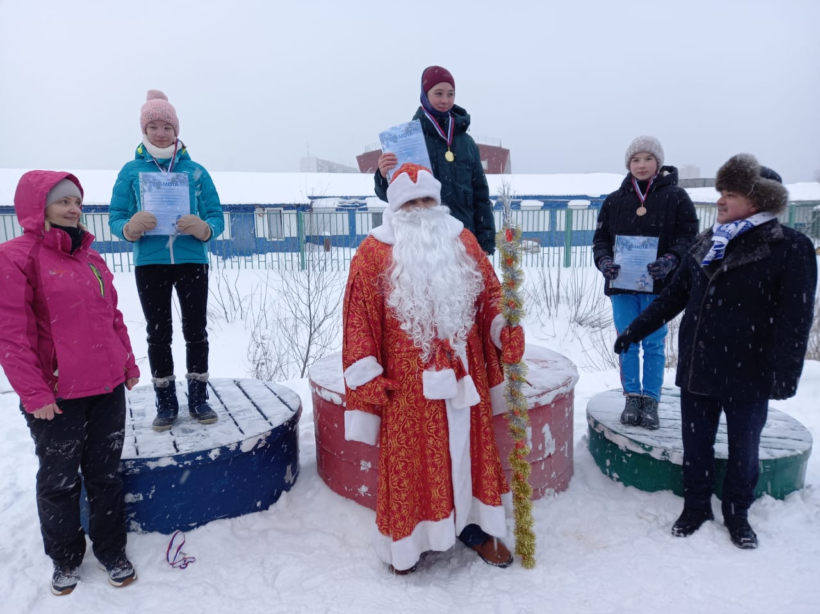

- традиционная акция «Ёлка Желаний»;

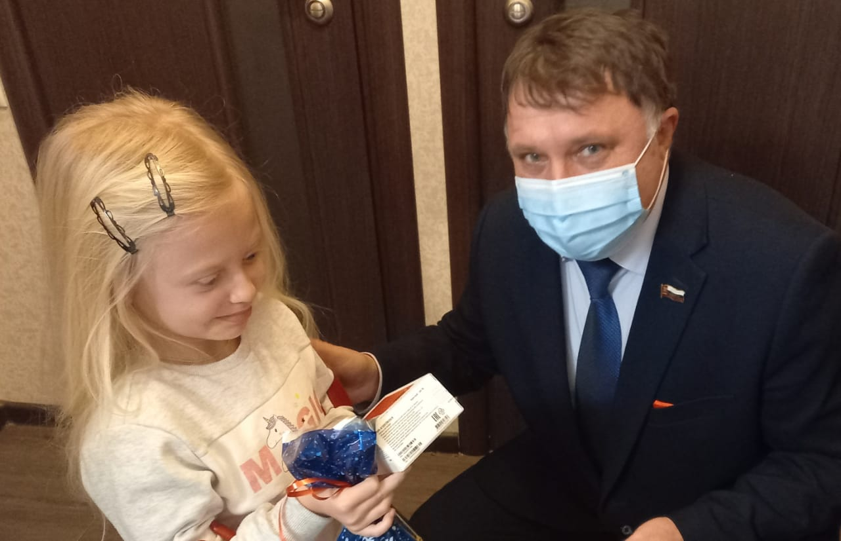

- принял участие в поздравлении с Новым годом детей из многодетных семей и детей с ограниченными возможностями района;
- во Всероссийской акции «Коробка храбрости» в рамках которой передали детские игрушки и книги для последующей отправки их в больницу;

- встреча с ветеранами ВОВ и ряд других мероприятий социально-досуговой направленности.

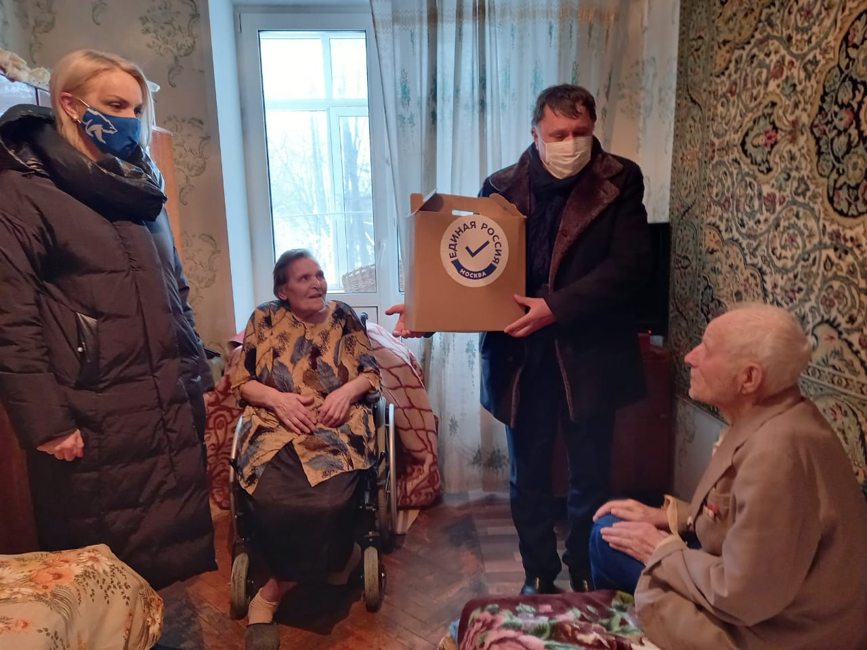

Работа по организации деятельности призывной комиссии
района Восточный
В соответствии с действующим законодательством РФ, глава муниципального округа возглавляет призывную комиссию района, утверждает основной и резервный состав, организует работу призывной комиссии.
В отчетном году в качестве председателя призывной комиссии района мною, совместно с членами комиссии и отделением полиции выполнена объемная работа по обеспечению весеннего и осеннего призыва согласно заданию.
Состоялось 6 заседаний призывной комиссии района. Обязательное задание на призыв граждан на военную службу весной и осенью 2021 года выполнено в полном объеме.
В рамках военно-патриотического воспитания проводились индивидуальные беседы с молодежью, подлежащей призыву и их родителями.
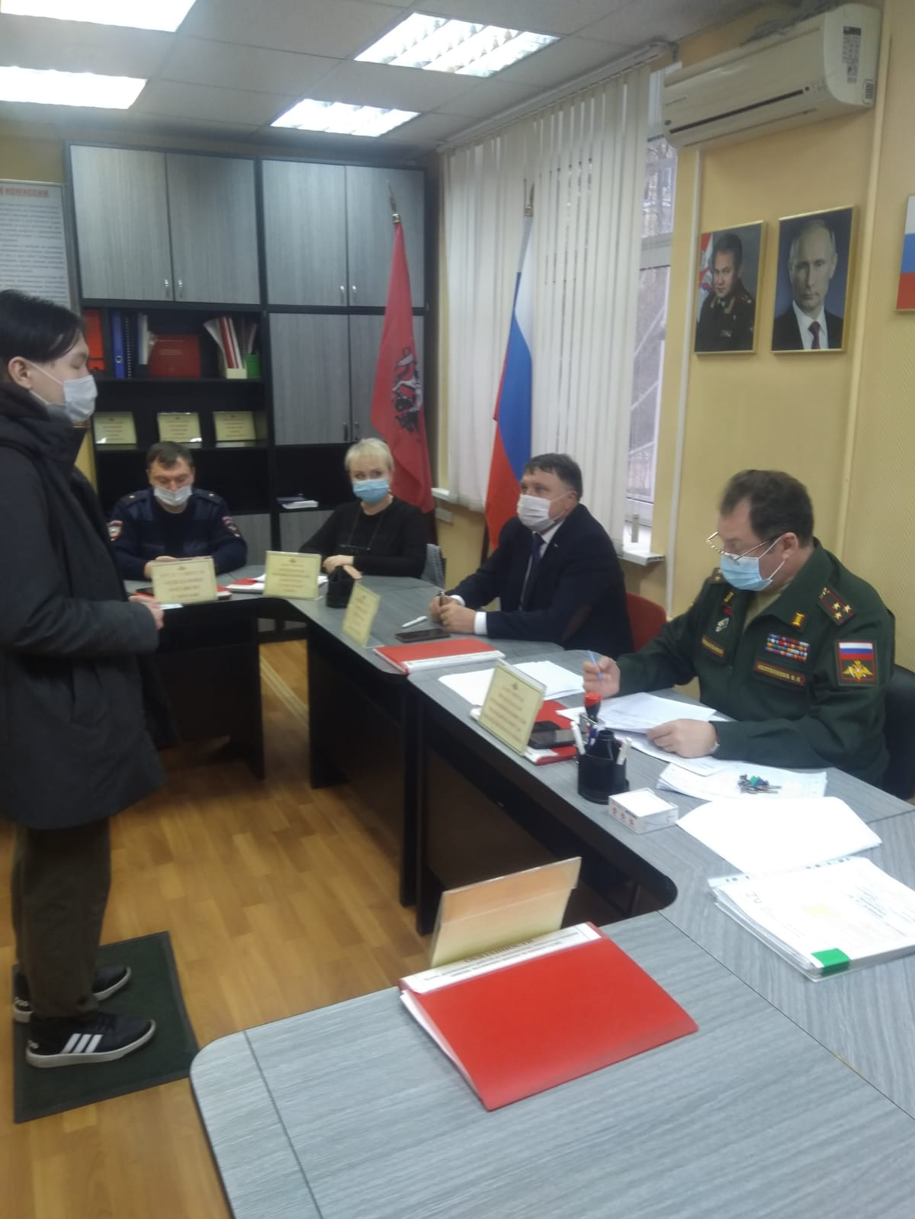

Уважаемые депутаты и жители района!
Выражаю огромную благодарность депутатам, руководителям и коллективам учреждений района за помощь и сотрудничество, а также жителям за оказанное доверие и неравнодушное отношение к нашему району.
Большинство запланированных задач в 2021 году удалось осуществить, но были и сложные для решения вопросы, которые, не смогли помешать целенаправленной работе в районе, соблюдать принципы местного самоуправления, учитывать мнения жителей, строить работу Совета депутатов муниципального округа на законодательной основе.
Нерешенные в 2021 году вопросы останутся на контроле в 2022 году и будут осуществлены все мероприятия, направленные на решение необходимых задач.
Надеюсь на дальнейшую совместную работу по решению жизненно важных вопросов в районе Восточный.

Глава муниципального округа
Восточный О.Н.Перепечин

